**Eje temático Derecho a la educación**

**Proyecto de Investigación**

**Tobón Rendón Angélica María**

**Pas 32354247**

**DNI 94629725**

**Licenciada en Educación Especial**

**Estudiante de Maestría**

**Filiación Institucional: Facultad Latinoamericana de Ciencias Sociales (FLACSO) y Fundación por la Igualdad de Oportunidades**

**Correo:** [**pierela@gmail.com**](mailto:pierela@gmail.com)

**Palabras Clave: Inclusión, Secundaria, Discapacidad**

**Aproximación cuantitativa de la inclusión/exclusión educativa de personas con discapacidad en la Ciudad de Buenos Aires**

El presente texto se inscribe en una investigación en curso producto de la Tesis de Maestría en Ciencias Sociales con Orientación en Educación, la cual tiene como título *“La inclusión desde adentro y en primera persona: Experiencia escolar de estudiantes con discapacidad en el sistema educativo argentino en el nivel de secundaria”.* Este estudio es financiado por la Fundación por la Igualdad de Oportunidades y actualmente se encuentra en la etapa de análisis del trabajo de campo realizado en tres escuelas de la Ciudad de Buenos Aires.

Metodológicamente se inscribe en el paradigma cualitativo desde el que se retoma el enfoque biográfico-narrativo y desde este, las historias de vida; las cuales permiten establecer el encuentro, crear una relación dialógica para conversarnos, escucharnos y situarnos de manera reflexiva frente la narración, a fin de volver sobre ella y reconstruirla, a fin de dotar de sentido la mirada construida con docentes, padres de familia y con los propios estudiantes; para comprender los caminos recorridos en la escuela inclusiva y entretejer con los hilos conductores, su historia personal, una historia vivida, narrada desde adentro y en primera persona.

Antes de dar inicio al trabajo de campo de la investigación, se consideró necesario realizar un relevamiento estadístico de la condición educativa de los estudiantes con discapacidad y es esto lo que se expone en el presente artículo. Si bien nos apoyamos en datos cuantitativos, es de anotar que cada estudiante, sin importar en que cifra este incluido o a cuál variable en mención pertenezca, desde su condición de ser humano es diverso y singular, con diferentes intereses, ritmos de aprendizaje, nivel de desarrollo; con particularidades que cuentan una historia propia sobre cómo fue incluido o no por la escuela, sobre cómo diversos aspectos han influido en su trayectoria educativa y que no alcanzarán a ser reflejadas por los porcentajes y las estadísticas que a continuación se exponen. Esta información cualitativa, se desarrolla luego a lo largo de la investigación.

Sin embargo las diferentes tendencias aquí compiladas, resultaron para nuestra investigación un aspecto relevante a la hora de extraer una visión general de la realidad educativa, que nos permitió obtener importantes interpretaciones iniciales sobre las posibles trayectorias que siguen los estudiantes con discapacidad previo al análisis cualitativo y que se corresponde con los postulados de la Convención sobre los Derechos de las Personas con discapacidad de la Naciones Unidas (2006) que en su artículo 31 resalta la importancia de que los Estados recopilen información que incluya datos estadísticos y de investigación para la formulación y aplicación de políticas.

Este texto describe algunos indicadores educativos en relación a las personas con discapacidad en edad escolar, a partir del análisis de las principales fuentes de información estadística, su actualidad y consistencia, tanto a nivel del país como específicamente de la Ciudad de Buenos Aires. Se hace uso de los números como un elemento para comprender las tendencias que dan cuenta del acceso de estas personas a los servicios educativos, brindados tanto por la escuela especial como la común; para lo cual se desagregan variables por niveles educativos, sector de gestión y tipo de discapacidad, entre otros.

La información aquí presentada proviene de diferentes fuentes la cuales se detallan a continuación:

En vista de la necesidad de tener información concluyente y cuantificar la situación de las personas con discapacidad, Argentina a través del Instituto Nacional de Estadística y Censo (INDEC), incluye en el Censo Nacional de Población, Hogares y Viviendas del año 2001, una pregunta destinada a detectar hogares con al menos una persona con discapacidad. Los datos allí obtenidos sirvieron como base para seleccionar posteriormente, una muestra de 67.000 hogares urbanos de todo el país en los que se aplico la Encuesta Complementaria de Personas con Discapacidad (ENDI), entre noviembre de 2.002 y el primer semestre de 2003.

Por su parte, en el Censo de 2010 del INDEC, se incluye también una pregunta que pasa a la unidad de análisis “población” y no sólo al hogar en general, la cual permite el conocimiento del tipo de discapacidad, sus características demográficas básicas, condición de migración, educativa, ocupacional, entre otras. Se tuvieron en cuenta aquellas personas que cuentan con certificado de discapacidad y aquellas que no lo poseen pero declaran tener alguna dificultad o limitación permanente para ver, oír, moverse, entender o aprender y además incluye en sus datos, a las personas que viven en situación de calle.

En el caso de la Gerencia Operativa de Investigación y Estadística (GOIyE) dependiente de la Dirección General de Evaluación de la Calidad Educativa, realiza un Relevamiento Anual desde el año 1996 que tiene como tarea central producir las estadísticas sobre el Sistema Educativo de la Ciudad Autónoma de Buenos Aires. Su última publicación que es la que aquí se presenta, es del año 2011 y da cuenta de los servicios de enseñanza que brindan todos los sectores institucionales en la ciudad.

La Dirección Nacional de Información y Evaluación de la Calidad Educativa (DiNIECE), dependiente de la Subsecretaría de Planeamiento Educativo, es la unidad del Ministerio de Educación responsable, entre otras cosas, de brindar información estadística sobre diferentes aspectos del sistema educativo nacional. Para ello publica el Relevamiento Anual que reúne la información consolidada y homologada a nivel nacional sobre las principales variables del sistema educativo. Sus últimas tres publicaciones que son las que aquí se presentan son de los años 2010, 2011 y 2012.

Por último el Anuario 2011 del Servicio Nacional de Rehabilitación (SNR), reúne la información registrada en la solicitud y el protocolo del Certificado Único de Discapacidad (CUD) de 20 provincias. Esto quiere decir que la representatividad del anuario se circunscribe al universo comprendido dentro de ese grupo y no debe interpretarse como las características de la población con discapacidad de la República Argentina en general. Cuenta con información sobre diversas características de la población, de la cuales se retomará lo referido a su educación. (SNR, 2011)

## 

## Distribución de la población con discapacidad

De acuerdo con los resultados de la ENDI, para el año 2003 el 7,1% de la población en Argentina[1] presenta al menos una discapacidad; esto corresponde en datos absolutos a 2.176.123 personas, de las cuales el 7,3% son mujeres y el 6,8%, son hombres. De este total 191.299 personas se encuentran en la Ciudad de Buenos Aires. Así mismo la prevalencia en el país para el año 2010 de acuerdo con el Censo Nacional[2], es de 12,9%, lo que representa 5.114.190 personas que declaran tener dificultades o limitaciones permanentes, de las cuales 14% son mujeres y 11,7% son varones. De este total, 316.844 personas viven en la Capital.

Por otro lado, de acuerdo con el último Censo Nacional de Población y Vivienda 2010, el total de la población argentina es de 40.117.096 habitantes y de estos, según el Servicio Nacional de Rehabilitación, 98.429 personas tramitaron el CUD en 2011, es decir 2,4 personas cada 1.000 habitantes. De este total, Buenos Aires concentró la mayor cantidad de emisiones con 24.291 y específicamente en la Ciudad de Buenos Aires fueron 101 personas

Esta información reviste interés por cuanto la tenencia del certificado de discapacidad implica la posibilidad de acceder a servicios y beneficios previstos por la ley. El hecho de que sea Buenos Aires la provincia con mayor cantidad de emisiones, habla del esfuerzo y gestión al que se ha venido abocando para el avance en este tema; no obstante, tal como lo señala el SNR para el año 2011, del total del país solo el 14,6% ha obtenido el certificado de discapacidad, el 3,6% desconoce si efectivamente lo tiene y la mayoría que equivale a 82% aun no lo ha tramitado. Cabe entonces preguntarse cómo este porcentaje de personas en el país está ejerciendo los derechos estipulados por la norma en materia de discapacidad, sobre todo en lo que se refiere al acceso integral de las prestaciones en salud.

La ENDI divide a la población en el caso de la ciudad de Buenos Aires en tres grupos de edad 0-14, 15-64 y 65 años y más, lo cual permite identificar la posible pertenencia o no de esta a población a una edad de trabajo (PET), ubicada entre los 15 y 64 años; no obstante esta agrupación dificulta desagregar a la población en edad escolar y conocer así datos al respecto. Esta información se puede extraer de forma más clara en el Censo de 2010. Tomando como edad escolar el rango de 5 a 19 años, hay una población de 659.724 niños, niñas y adolescentes en el total del país y 25.948[3] en la Ciudad de Buenos Aires. De otro lado de acuerdo con el Anuario SNR, en el año 2011, 30.975 niñas y adolescentes tramitaron el CUD en el total del país y 7.826 en la provincia de Buenos Aires.

Cuadro 1: Total país. Ciudad de Buenos Aires. Población total, población con discapacidad y prevalencia de la discapacidad por grupos de edad seleccionados. Años 2002, 2010, 2011

 *Los datos de la ENDI para la Ciudad Autónoma de Buenos Aires se distribuye en tres grupos etarios (014), (15-64) y (65 y más). En el caso del país se distribuye en siete grupos de edad pero a fin de que corresponda con las otras dos fuentes, se eligieron cuatro: (0-4), (5-14), (15-64) y (65 y más).

**(..) Dato estimado por la ENDI a partir de una muestra, con CV superior al 25%.

***La representatividad del anuario se circunscribe al grupo de personas con Certificado Único de Discapacidad (CUD)

**Fuente:** Elaboración propia con base en la información de la Encuesta Nacional de Discapacidad (ENDI) 2002-2003, INDEC, el Censo Nacional de Población, Hogares y Vivienda 2010, INDEC y el Anuario 2011 del Servicio Nacional de Rehabilitación.

Entre las discapacidades más frecuentes en la población de la Ciudad de Buenos Aires, se encuentran en primer lugar, de acuerdo con la ENDI para el año 2003, la discapacidad motora con un total de 68.598 personas y de acuerdo al Censo 2010, las discapacidades visuales con un total 188.862 personas. Están luego en orden de prevalencia, las discapacidades auditivas y cognitivas. De otro lado, entre las personas que tramitaron el certificado de discapacidad en el país, 31,5% tienen discapacidad mental y 30,5% presentan discapacidad motora.

En lo que respecta a la prevalencia en la edad escolar, la ENDI no aporta datos y en el caso del Censo 2010 (Gráfico 1), la discapacidad visual sigue siendo la más frecuente, con un total de 13.238 niños, niñas y jóvenes. Siguiendo como fuente de datos el censo 2010, es de anotar que 29.316[4] niños, niñas y jóvenes que se encuentran en edad escolar, presentan al menos una discapacidad; un número representativo que invita a estar alerta en cada nivel y modalidad de enseñanza del sistema educativo, a fin de brindar una educación de calidad, ajustada a esta potente cifra de personas.

Cuadro 2: Ciudad de Buenos Aires. Población con discapacidad. Tipo de discapacidad por grupos de edad. Año 2003 y 2010



**\***La ENDI nombra esta discapacidad como mental, mientras el Censo 2010, como discapacidad cognitiva. Más adelante la GOIyE y la DiNIECE la van a llamar como Retraso Mental.

** (..) Dato estimado por la ENDI a partir de una muestra, con CV superior al 25%.

**Fuente:** Elaboración propia con base en la información de la Encuesta Nacional de Discapacidad (ENDI) 2002-2003, INDEC y el Censo Nacional de Población, Hogares y Vivienda 2010, INDEC.

Gráfico 1 Población con discapacidad en edad escolar por tipo de discapacidad

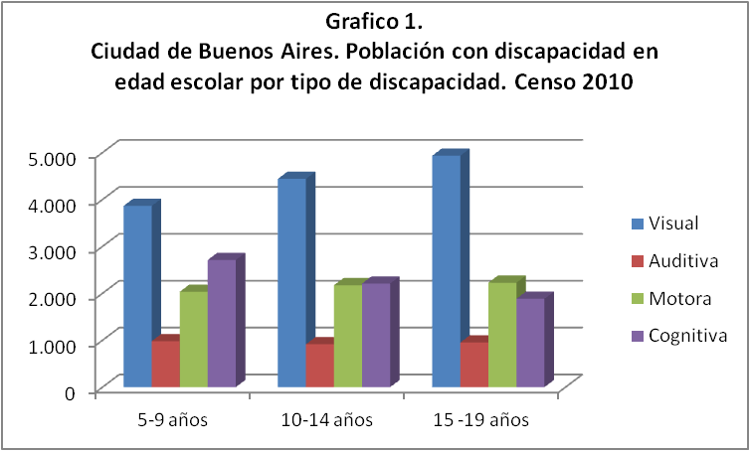

**Fuente:** Elaboración propia con base en la información del Censo Nacional de Población, Hogares y Vivienda 2010, INDEC.

## Educación especial, Ciudad de Buenos Aires

Tal como se expone en el cuadro 3, se encuentran inconsistencias al hacer la comparación de las cifras ofrecidas por diferentes fuentes de información de datos, para un mismo año y una misma variable; lo que habla probablemente del uso de diferentes herramientas de recolección de información y estándares elegidos; pero que a su vez muestra la existencia de una irregularidad a nivel estadístico para la ciudad en el tema específico de la discapacidad, lo cual dificulta identificar cifras certeras y hacer un análisis confiable desde la comparación estadística de varias fuentes, que permita cuantificar el fenómeno.

Al comparar la matrícula de educación especial en la Ciudad de Buenos Aires en cada uno de los niveles de enseñanza, con tres fuentes de información diferentes como son el relevamiento anual de la DiNIECE, el relevamiento anual de la Gerencia Operativa de Investigación y Estadística de Buenos Aires (GOIyE) y el Censo Nacional de Población, Hogares y Vivienda 2010, INDEC; se puede observar para un mismo año, datos que no coinciden entre sí.

Un ejemplo de ello puede verse en las cifras ofrecidas para el año 2010. Mientras que para la GOIyE el total de estudiantes inscritos en escuelas de educación especial en la ciudad es de 6.900, para la DiNIECE es menor con 5.074 y para el Censo, es aún menor que las dos anteriores con 2.055. De otro lado, si comparamos los datos de la DiNIECE para el año 2010 y 2011, con los datos de GOIyE en los mismos años en relación a la evolución de la matrícula en el nivel de primaria; para el primero se produce un aumento de matrícula de un año a otro, mientras que para la segunda fuente, hay una disminución.

El Censo 2010, no desagrega la población matriculada por nivel de enseñanza al que asiste; por tanto si se extraen los datos de las edades comprendidas entre 3 y 19 años que corresponden a la edad teórica escolar, considerando de 3 a 5 etapa inicial, de 6 a 14 primaria y de 15 a 19 secundaria; puede verse que los datos del Censo 2010, nuevamente no corresponden con las cifras expuestas por otras fuentes para el mismo nivel educativo (cuadro 3), no obstante; retomando todas las fuentes de información, sigue siendo una constante que la mayor matrícula en la educación especial se concentra en el nivel de primaria. De esta matrícula de acuerdo con el Censo, la mayor cantidad son varones con un total de 1.290.

Retomando la DiNIECE (Gráfico 2) como fuente más actualizada, muestra en sus datos desagregados por año, que comparando la matrícula del año 2010 con la del 2011, se presenta una disminución de estudiantes para cada uno de los niveles, que luego vuelve a aumentar en el año 2012.

Cuadro 3 Total país. Ciudad de Buenos Aires. Estudiantes con discapacidad inscritos en Educación Especial. Año 2010, 2011 y 2012.



**\***Dato estimado tomando los datos de las edades de 3-5 como nivel inicial, 6-14 como primaria y 15-19 como secundaria

**Fuente:** Elaboración propia con base en la información de los relevamientos anuales 2010, 2011 y 2012 de DiNIECE, Relevamiento Anual 2010 y 2011 Gerencia Operativa de Investigación y Estadística y el Censo Nacional de Población, Hogares y Vivienda 2010, INDEC.

Gráfico 2 Estudiantes con discapacidad inscritos en educación especial

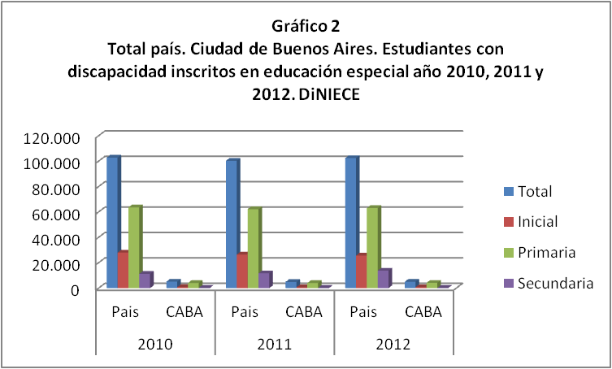

**Fuente:** Elaboración propia con base en la información de los relevamientos anuales 2010, 2011 y 2012 de DiNIECE.

En la educación especial en los tres niveles, la mayor prevalencia en los estudiantes por tipo de discapacidad es el Retraso Mental seguida de la discapacidad auditiva y con la menor prevalencia se encuentra la discapacidad visual.

Cuadro 4. Ciudad de Buenos Aires. Estudiantes de Educación Especial por tipo de discapacidad y nivel educativo. 2011



**Fuente:** Relevamiento Anual 2011 Gerencia Operativa de Investigación y Estadística.

Por otra parte, haciendo foco en el tipo de gestión en la educación especial, de acuerdo con la GOIyE, de un total de 7.027 estudiantes, 5.024 se inscribió en el sector estatal y 2.003 en el privado.

De un total de 125 (Cuadro 5) establecimientos de educación especial según GOIyE, 68 son de gestión estatal y 57 son privados. Para la DiNIECE de un total de 84 establecimientos, 45 son estatales y 39 son privados. Llama la atención el hecho de que en el tipo de educación especial solo existen 3 establecimientos educativos dirigidos a la enseñanza media, por lo que se esperaría que la gran mayoría de estudiantes de esta franja etaria estuviera cubierta por la educación común o por otra modalidad.

Cuadro 5: Ciudad de Buenos Aires. Unidades educativas especiales por sector de gestión según nivel de enseñanza. Año 2011



*El total de establecimientos no corresponde con la suma de unidades educativas por nivel, puesto que un mismo establecimiento puede ofrecer más de un nivel de enseñanza y/o servicio educativo. DiNIECE

**Fuente:** Elaboración propia con base en la información de la Gerencia Operativa de Investigación y Estadística (Ministerio de Educación, GOIyE), Relevamiento Anual 2011 y Relevamiento Anual 2011 de DiNIECE.

En lo que tiene que ver con la asistencia a establecimientos de educación especial, de acuerdo al Censo 2010 (Cuadro 9), para el total del país la asistencia es de 52.395 estudiantes y para Buenos Aires es de 2.055. Los datos de no asistencia los presenta por país o provincias pero no para cada nivel educativo. Por otra parte el Servicio Nacional de Rehabilitación (cuadro 6), da cuenta de una alta asistencia en el país entre los 12 a 14 años que corresponde a un 43,5% seguido de las edad de 15 a 17 años con 36,40%; no obstante, al detenernos en las cifras de no asistencia se observan porcentajes que superan a los de asistencia; es decir que de los niños, niñas y jóvenes en edad escolar que tienen certificado de discapacidad, en su mayoría nunca asistieron. En el caso específico de la Ciudad de Buenos Aires (Gráfico 3) este hecho se expresa de forma más acentuada; es así que hay una asistencia de 7,1% en comparación con un 84,8% de personas que no asisten.

Cuadro 6 Total del país. Población de 3 a 17 años con discapacidad que asiste y no asiste a educación especial. Año 2011



*La representatividad del anuario se circunscribe al grupo de personas con Certificado Único de Discapacidad (CUD)

**Fuente:** Anuario 2011 del Servicio Nacional de Rehabilitación.

Gráfico 3 Estudiantes con discapacidad con CUD por tipo de asistencia a educación especial

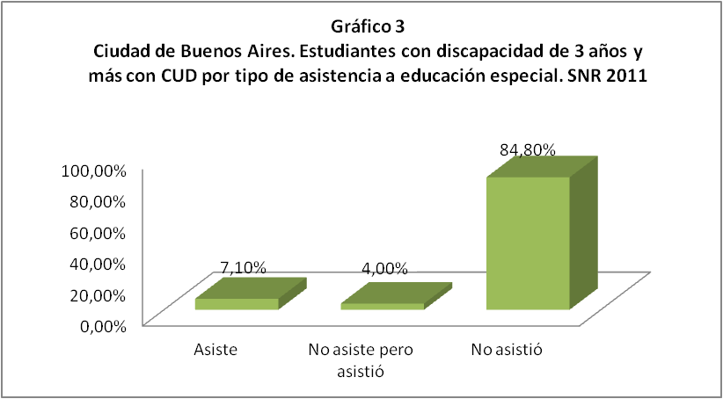

**Fuente** Elaboración propia con base en la información del Anuario 2011 del Servicio Nacional de Rehabilitación.

## Inclusión de estudiantes con discapacidad en la educación común, en la Ciudad de Buenos Aires

De acuerdo con las dos fuentes que ofrecen información respecto a la cantidad de establecimientos de educación común, la mayoría pertenecen a la gestión privada y es posible observar que entre estas fuentes, hay en general poca disimilitud entre las cifras. Según el relevamiento anual del año 2011 realizado por la Gerencia Operativa de Investigación y Estadística del Ministerio de Educación (GOIyE), hay en la Ciudad un total de 2.289 unidades educativas comunes, de las cuales 869 son de gestión estatal y 1.429 son privadas. Así mismo, de acuerdo con la DiNIECE para el mismo año, hay un total de 2.355 establecimientos correspondiendo 909 a la gestión estatal y 1.446 a la privada.

Cuadro 7: Ciudad de Buenos Aires. Unidades educativas comunes por sector de gestión según nivel de enseñanza. Año 2011 y 2012



**Fuente:** Elaboración propia con base en la información de la Gerencia Operativa de Investigación y Estadística (Ministerio de Educación, GOIyE), Relevamiento Anual 2011 y Relevamiento Anual 2011 de DiNIECE.

Como indica el cuadro 8, la Gerencia Operativa de Investigación y Estadística, no aporta datos sobre los estudiantes con discapacidad que se encuentran matriculados en la educación común y en el caso del Censo 2010, no se proporcionan datos aislados por nivel de enseñanza aunque si por edad, por lo que para su comparación se estableció una relación de correspondencia de estas edades con un nivel escolar.

Comparando estos totales con los de la DiNIECE para el año 2010, nuevamente se pueden ver inconsistencias, pero esta vez son cifras demasiado lejanas entre sí. Es así que mientras para DiNIECE hay un total de 1.833 estudiantes, en el Censo son 18.181 personas en edad escolar.

Tomando los datos de la DiNIECE (Gráfico 4) que especifica el total para cada nivel, se advierte que desde el año 2010 al año 2012, se registra un aumento consistente en la matrícula de estudiantes con discapacidad en educación común, tanto a nivel de la totalidad del país como en la Ciudad de Buenos Aires; lo cual da cuenta de cómo el país viene haciendo una clara apuesta por la inclusión de estudiantes en la educación común. No obstante; si se comparan las cifras de la matrícula en educación especial (Cuadro 3), con las de educación común (Cuadro 8) aportado por la DiNIECE, se reconoce una mayor cantidad de estudiantes matriculados en la educación especial.

Nuevamente comparando estos últimos datos con los del Censo 2010 (cuadros 3 y 8), se observa lo contrario es decir, una menor matrícula en establecimientos de educación especial, en comparación con la matrícula común. Esta inconsistencia no permite esclarecer en qué tipo de educación se encuentra la mayoría de estudiantes con discapacidad.

Cuadro 8: Total país. Ciudad de Buenos Aires. Estudiantes con discapacidad inscritos en Educación Común. Año 2010, 2011 y 2012.



*Dato obtenido tomando las edades de 3-5 como nivel inicial, 6-14 como primaria y 15-19 como secundaria. Es de aclarar que estos datos sólo son estimativos, ya es posible que estudiantes que según su edad cronológica estarían en el nivel de secundaria, puedan en realidad estar matriculados en primaria.

**Fuente:** Elaboración propia con base en la información de los relevamientos anuales 2010, 2011 y 2012 de la DiNIECE, el relevamiento anual 2010 y 2011 de la Gerencia Operativa de Investigación y Estadística y el Censo Nacional de Población, Hogares y Vivienda 2010, INDEC.

Gráfico 4: Estudiantes con discapacidad inscritos en educación común

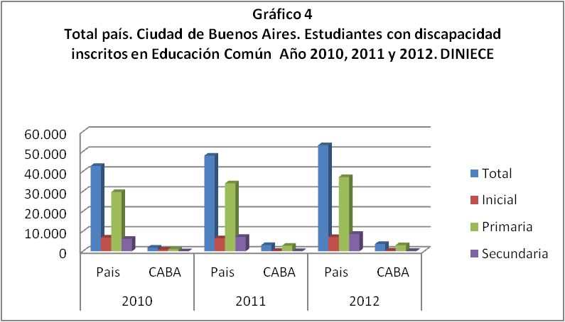

**Fuente:** Elaboración propia con base en la información de los relevamientos anuales 2010, 2011 y 2012 de la DiNIECE

Siguiendo con los datos de la DiNIECE y haciendo foco por niveles de enseñanza, se puede notar que del año 2010 al 2012 hay un aumento de estudiantes por año en la primaria y en la secundaria, mientras que en el nivel inicial se da una disminución que pasa de 814 a 397 estudiantes. La primaria es en la educación común, el nivel que concentra la mayoría de la matrícula estudiantil.

Teniendo como centro la asistencia como se muestra en el cuadro 9, en el caso del país y de acuerdo al Censo 2010, del total de la población entre 3 a 19 años que equivale a 607.147 niños, niñas y jóvenes, no asisten a ningún establecimiento 107.063 y en el caso de la Ciudad de Buenos Aires, de un total de 23.062 niños niñas y jóvenes, no hay asistencia de 2.826, es decir un 6% del total. Esta cifra da cuenta de que hay un porcentaje considerable de personas con discapacidad que se encuentran haciendo parte del sistema educativo, no obstante; la cifra de no asistencia invita a hacernos la pregunta por la atención educativa y demás servicios que no están llegando al total de esta población y las consecuencias que este hecho acarrea para cada uno de ellos/as y sus familias.

El Anuario 2011 del Servicio Nacional de Rehabilitación que representa al grupo de personas con Certificado Único de Discapacidad (CUD), presenta para el caso del país los datos agrupados por edades, entre las que se retoman las edades teóricas escolares de 3 a 19 años (Cuadro 10). En el caso de la Ciudad de Buenos Aires, los datos son generales por lo que se dan a conocer sólo los totales.

Para los dos ámbitos se expone una ausencia de datos entre los 3 a 5 años. En el caso del país quienes tienen una tasa de asistencia mayor están entre los 6 a 11 años con 53,8%, porcentaje que disminuye en la medida que aumenta la edad; siendo nuevamente las edades de 15 a 17 años las que concentran la menor asistencia. De la población con CUD se observan altos porcentajes de personas que nunca han asistido a la educación formal.

En la Ciudad de Buenos Aires (Gráfico 5), se observa una correspondencia con los datos del país; no obstante en este caso, es mayor la cantidad de personas que nunca asistieron a la educación formal con un porcentaje 12,4% en relación a 7,2% de asistencia. El mayor porcentaje para la Ciudad, se presenta entre las personas que no asisten pero en algún momento lo hicieron.

Cuadro 9: Total del país. Ciudad de Buenos Aires. Población de 3 a 19 años con discapacidad que asiste y no asiste a un establecimiento educativo común y especial. Año 2010



**Fuente:** Censo Nacional de Población, Hogares y Vivienda 2010, INDEC

Cuadro 10: Total del país. Ciudad de Buenos Aires. Población de 3 a 17 años con discapacidad que asiste y no asiste a educación formal. Año 2011



*La representatividad del anuario se circunscribe al grupo de personas con Certificado Único de Discapacidad (CUD)

**Fuente:** Anuario 2011 del Servicio Nacional de Rehabilitación.

Gráfico 5: Estudiantes con discapacidad con CUD por tipo de asistencia a la educación formal

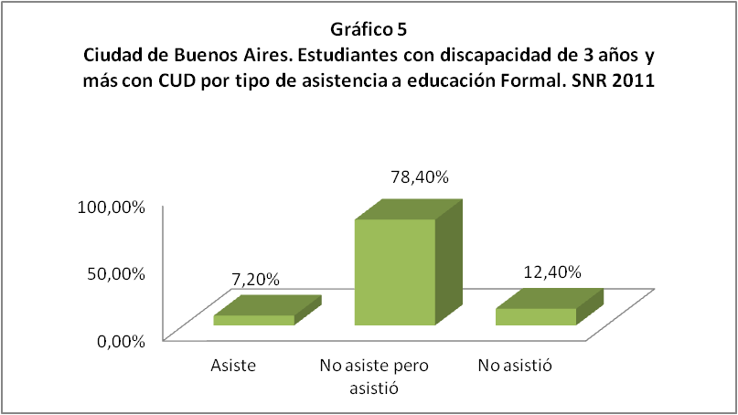

**Fuente:** Elaboración propia con base en la información del Anuario 2011 del Servicio Nacional de Rehabilitación

Centrando la mirada en la matrícula por sector de gestión, se retoman los datos aportados por la DiNIECE (Cuadro 11), ya que la Gerencia Operativa de Investigación y Estadística sólo brinda esta información para la educación especial. En estos datos se expone una considerable diferencia cuantificable del número de estudiantes que asisten a escuelas comunes de educación estatal, en comparación con los asistentes a gestión privada.

En el caso de primaria para el año 2012, hay 3.036 estudiantes en gestión pública en comparación con 38 de gestión privada. Estos datos podrían interpretarse como un indicativo de un mayor acceso por parte de los estudiantes con discapacidad a instituciones públicas, no obstante; esto es difícil de justificar ya que se hace visible en la información ofrecida por esta fuente, que para el caso de las instituciones privadas, no se cuenta con suficientes datos.

En el sector de gestión estatal, se observa que el nivel de primaria alberga la mayoría de estudiantes, seguido del nivel inicial y del medio. Igualmente al hacer una mirada interanual, se hace notable que año tras año, hay un aumento en la cantidad de matrículas de estudiantes con discapacidad en instituciones comunes.

Cuadro 11: Ciudad de Buenos Aires. Estudiantes integrados a la Educación Común por tipo de gestión y nivel de enseñanza



**Fuente:** Elaboración propia con base en la información de los relevamientos anuales 2010, 2011 y 2012 de la DiNIECE

Los relevamientos anuales de la DiNIECE (Cuadro 12) ofrecen además datos sobre los estudiantes matriculados en educación común por tipo de discapacidad, destacándose para el caso de la Ciudad de Buenos Aires, el Retraso Mental como la discapacidad más representativa para el año 2010, 2011 y 2012 seguida del Trastorno Generalizado del Desarrollo; no obstante, esto se contradice con la información del Censo 2010 que para el rango de edad de 5 a 19 años considera como cifra mayor, la discapacidad visual (Gráfico 1).

Cuadro 12: Ciudad de Buenos Aires. Estudiantes integrados a la Educación Común por tipo de discapacidad



**Fuente:** Elaboración propia con base en la información de los relevamientos anuales 2010, 2011 y 2012 de la DiNIECE.

Por último centrándonos específicamente en el nivel de secundaria, vemos que de acuerdo al sector de gestión (cuadro 7) hay mayor cantidad de instituciones privadas que estatales. Según la GOIyE en el año 2011 de un total de 481 instituciones, 145 son estatales mientras que 336 son privadas. Para este mismo año la DiNIECE publica que hay un total de 491 instituciones de las cuales 154 son públicas y 337 son privadas. Al comparar en esta última fuente los años 2011 y 2012, no se muestra ningún cambio en la cantidad total de instituciones según la gestión, pero si en su distribución por nivel de enseñanza.

Tal come se dijo anteriormente, hay una gran diferencia entre los datos ofrecidos por el Censo en comparación la DiNIECE en lo que respecta a los datos de matrícula de estudiantes, por este motivo retomaremos solo esta última fuente para su análisis.

Comparando en la Ciudad de Buenos Aires el nivel inicial, la primaria y la secundaria, se observa que este último es el de menor asistencia, lo cual se hace crítico si se compara la amplia diferencia con la primaria desde el año 2010 al 2012.

Tomando como ejemplo el año 2012, en primaria se registra una asistencia de 3.074 estudiantes, mientras que en secundaría es de tan solo de 163 (Gráfico 4) un claro indicativo desde las cifras, de que son pocos los estudiantes con discapacidad que tienen acceso a la secundaria; aunque también es de notar que la matrícula de estudiantes en este nivel a aumentado anualmente desde el año 2010 al 2012 tanto en la Ciudad de Buenos Aires como en el país en general.

Los 163 estudiantes que reporta la DiNIECE para el año 2012, se encuentran matriculados en instituciones de gestión estatal, pero tanto para este año como para el 2010 y 2011 esta fuente no aporta ningún dato sobre la matrícula en el sector privado. Por su parte, las unidades educativas de secundaria son en su mayoría de gestión estatal.

Igualmente no se hace una discriminación por género por lo que no se puede saber cuántos de estos estudiantes son mujeres y cuántos son varones. En el caso del Censo, si bien no hace una clasificación por niveles educativos, si lo hace por edades y tiene en cuenta los datos diferenciados por género; así de 18.181 estudiantes entre 3 a 19 años, una mayoría son mujeres con 9.250 y 8.931 son varones.

Si bien el Censo brinda datos generales sobre las estadísticas según el tipo de discapacidad por rango de edad y la DiNIECE lo hace de forma más específica desagregando estos datos para educación especial y educación común; ninguna de las dos fuentes nos dan información detallada por nivel educativo, por lo que no se puede saber para el caso del nivel de secundaria, la prevalencia por tipo de discapacidad en los estudiantes.

En síntesis y de acuerdo a lo expuesto en este capítulo, puede decirse que los relevamientos estadísticos en general muestran inconsistencias, datos incompatibles e incluso contradicciones entre las fuentes; lo que se presta para confusiones, dificulta realizar análisis detallados y sobre todo, arribar a conclusiones sobre algunas variables. Algunas deducciones a las que se puede llegar son:

Existe una prevalencia de la oferta educativa del nivel de primaria en comparación con el resto de los niveles tanto en educación especial como en común. La primaria concentra la mayor cantidad de matrícula, de unidades educativas y por tanto de recursos humanos y financieros; lo cual responde al carácter obligatorio que históricamente ha tenido este nivel.

Contrario a lo anterior, el nivel secundario presenta no sólo una menor matrícula, sino que los datos en relación con la primaria son bastante alejados entre sí; por lo que se puede concluir que la mayoría de estudiantes que terminan la primaria tienen poco o ningún acceso a la secundaria. Esto supondría un tránsito por otros circuitos educativos, o simplemente como posible destino, la no participación en el sistema educativo. Por otra parte si bien hay mayor cantidad de instituciones de gestión privada para este nivel, no se puede saber por falta de datos, si en esta se encuentra la mayor matrícula.

De acuerdo con la información para nivel de primaria que concentra la mayoría de la población, hay un aumento de la matrícula interanual tanto en la educación especial como en la común. Al comparar como fuentes la DiNIECE y el Censo, se encuentran cifras incompatibles para determinar en donde se encuentra la mayor matrícula de estudiantes; no obstante si se retoma la DiNIECE como fuente más actualizada y que permite la comparación interanual, se observa que el porcentaje superior de estudiantes con discapacidad asiste a escuelas de educación especial.

La discapacidad más representativa entre los estudiantes matriculados en educación común y especial es el Retraso Mental, seguido del Trastorno Generalizado del Desarrollo y la discapacidad auditiva.

Si bien se registra tanto en educación especial como en educación común, una cobertura educativa de la población con discapacidad, estos datos no pueden ocultar el alto porcentaje de no asistencia a nivel del país y en la Ciudad de Buenos Aires. Una realidad que habla de la posible deserción, marginalidad o exclusión a encarar con urgencia desde las políticas educativas.

Es significativamente menor la cantidad de población con discapacidad que posee certificado de discapacidad en relación con quienes lo han tramitado, si bien la mayor cantidad de personas con discapacidad se encuentra en Buenos Aires, son preocupantes las implicaciones sobre todo a nivel de salud y otros servicios, a los que puede verse limitado el acceso a esta población.

**Bibliografía**

DiNIECE, D. N. (2012). *Anuario estadístico 2012. Ciudad de Buenos Aires. Ministerio de Hacienda .* Gobierno de la Ciudad de Buenos Aires.

DiNIECE, D. N. (2012). *Anuario estadístico. Ciudad de Buenos Aires.* Ministerio de Hacienda Gobierno de la Ciudad de Buenos Aires.

Gerencia Operativa de Investigación y Estadística del Ministerio de Educación. (2011). *Anuario de Estadística Educativas de la Ciudad Autónoma de Buenos Aires 2000-2011.* Gobierno de la Ciudad Autónoma de Buenos Aires.

Instituto Nacional De Estadística Y Censos (INDEC. (2002-2003). *Encuesta Nacional de Discapacidad.* Ministerio Nacional de Economía y producción.

Instituto Nacional De Estadística Y Censos (INDEC). (2010). *Censo Nacional de Poblaciones, Hogares y Vivienda.* Ministerio de Economía y Finanzas Públicas.

Servicio Nacional de Rehabilitación. (2011). *Anuario estadístico nacional sobre discapacida.* Ministerio de Salud de Argentina.

1. El universo de la muestra es la población residente en localidades de al menos 5.000 habitantes, que representa el 96% de la población urbana del país y el 84% de la población total. (INDEC)
2. La captación de la limitación o dificultad de las personas para el censo incluye aquellas que cuentan

   con certificado de discapacidad y aquellas que no lo poseen pero declaran tener alguna/s dificultad/es

   o limitación/es permanente/s para ver, oír, moverse, entender o aprender. (INDEC)
3. Esta cifra surge de la suma de personas consignadas para las franjas etarias de 5 a 9, 10 a 14 y 15 a 19 años del Censo 2010
4. Esta cifra y la anterior surgen de la suma de personas consignadas para las franjas etarias de 5 a 9, 10 a 14 y 15 a 19 años del Censo 2010